SARPSBORG september 2017

Stengte veier i forbindelse med demonstrasjon av selvkjørende minibuss og arrangementet «Forbausende byfest» i Sarpsborg
I perioden torsdag 21. september til og med lørdag 23. september vil enkelte veier i østre bydel vil ha midlertidig skiltregulering og være midlertidig stengt for trafikk og parkering.
Alle som skal til/fra østre bydel eller gjennom området må planlegge kjørerute/tidspunkter.
Her er oversikten:
Her vil det være stengt fra torsdag 21. september kl. 07 til lørdag 23. september
ca. kl. 18:
- Astrids gate (kvartalet mellom Oscar Pedersens vei og Nansens gate), samt et kjørefelt i hhv. Oscar Pedersens vei og Nansens gate (i blindveiene mot Olav Haraldssons gate).

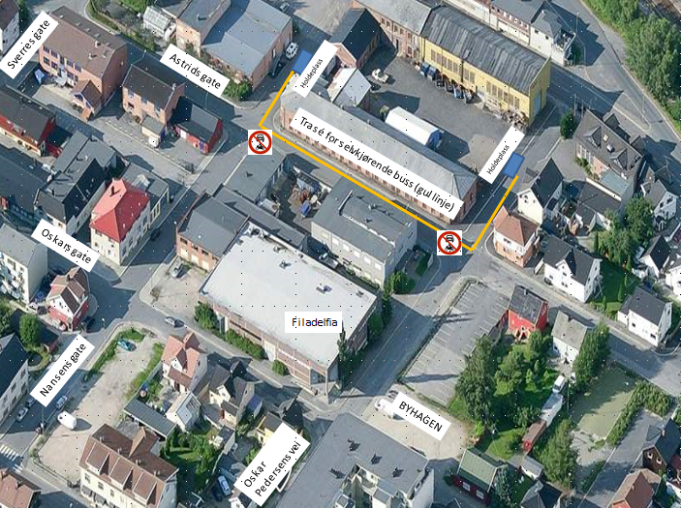

Her vil det det være stengt lørdag 23. september fra kl. 07 til ca. kl. 18:
- Astrids gate fra krysset i Nansens gate til krysset i Sverdrups gate
- Nansens gate fra krysset i Oskars gate til Olav Haraldssons gate
- Oskars gate fra krysset i Nansens gate til krysset i Sverdrups gate
- Oscar Pedersens vei fra krysset i Oskars gate til Olav Haraldssons gate
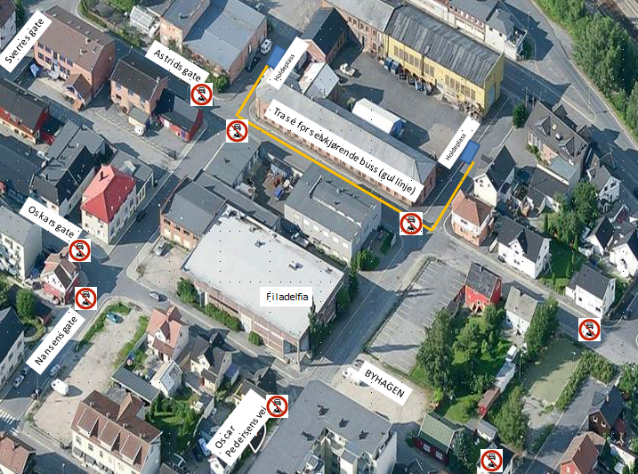

Parkering forbudt
Fra torsdag 21/9 kl 07 til og med lørdag 23/9 kl 18 vil det ikke være mulig å parkere i:
- Astrids gate (dette gjelder kvartalene fra Nansens gate til Sverdrups gate og blindgatene ned mot Olav Haraldssons gate).
- Astrids gate fra krysset i Nansens gate til krysset i Sverdrups gate
- Nansens gate fra krysset i Oskars gate til Olav Haraldssons gate
- Oskars gate fra krysset i Nansens gate til krysset i Sverdrups gate
- Oscar Pedersens vei fra krysset i Oskars gate til Olav Haraldssons gate

Da det er gravearbeider i Borg gata /St. Marie gate åpnes det midlertidig for utkjøring via Pelly gata mot FV 109 (Borregaardsbakken).
Vi anbefaler alle som skal gjennom sentrum til å velge Olav Haraldssons gate eller Kirke gata. Følg med på midlertidig skilting!

KONTAKTINFORMASJON
Charlotte Iversen, prosjektleder for Forbausende byfest
mobil 952 51 846, e-post: ci@sarpsborg.com
Du finner mer info om byfesten på www.sarpsborg.com/byfest

